МИНИСТЕРСТВО НАУКИ И ВЫСШЕГО ОБРАЗОВАНИЯ РОССИЙСКОЙ ФЕДЕРАЦИИ

**Липецкий Государственный Технический Университет**

Факультет автоматизации и информатики

Кафедра автоматизированных систем управления

Лабораторная работа

по информатике №8

“Visio”

Студент ____________ Станиславчук С. М.

(подпись, дата)

Группа АС-21-1

Руководитель

Доцент, кандидат наук ____________ Харитоненко А. А.

(подпись, дата)

Липецк 2021 г.

**Содержание**

1.Титульный лист

2. Задание кафедры

3. Цель работы

4. Краткие сведения по работе в редакторе MS Visio

5. Распечатка результатов выполнения лабораторной работы в виде блок-схемы алгоритма и схемы комнаты

6. Выводы.

2. 1) Нарисовать блок схему алгоритмарешения задачи (прил. A) по варианту, заданному преподавателем (табл. 1). Блок схема алгоритма должна быть составлена в соответствии с ГОСТ 19.701–90.

2) Средствами MS Visio на листе формата А4 нарисовать план одной из комнат(прил.B)по варианту, заданному преподавателем (табл. 1).

Необходимо схематично представить следующие элементы:

-стены;

-расположение окон;

-расположение дверей;

-расположение столов,рабочих мести оборудования;-расположение проводки;

-указать размеры столов (только для одного стола каждого вида);-указать габаритные размеры помещения, размеры окон, размер дверного проема.

3. Цель работы: научиться работать в MS Visio.

4. №14 1) Выбрал режим редактора: простая Блок-схема, составил схему при помощи фигур простой блок-схемы.

Рис. 5: 2) Выбрал шаблон: План дома. При помощи предоставленных фигур построил план офиса.

5. 1)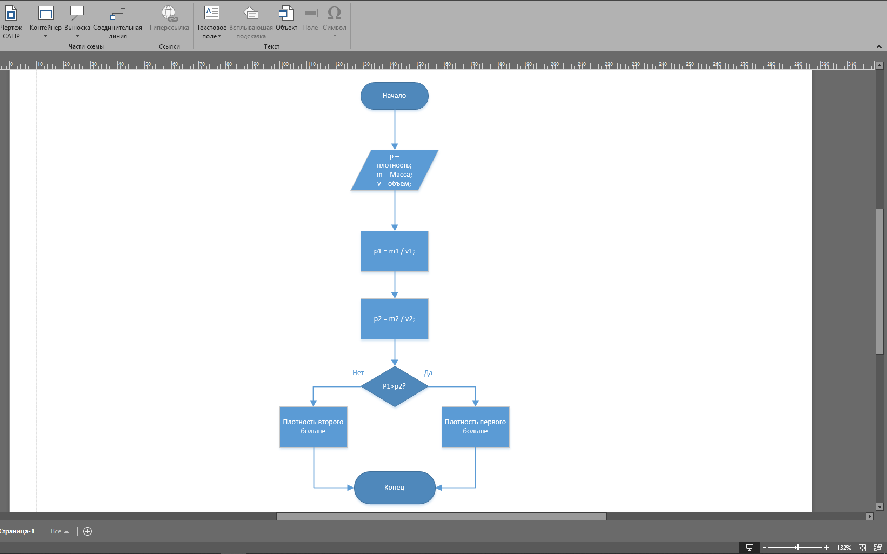

2)

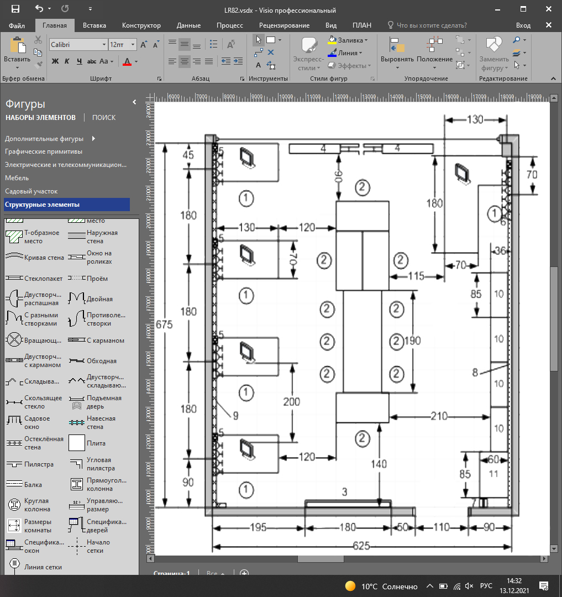

6. Вывод: научился работать в MS Visio